*TRABAJO PRÁCTICO DISEÑO GRÁFICO.*

*Memoria Descriptiva.*

*Universidad Nacional de La Matanza.*

*Departamento de Ingeniería.*

*Tecnicatura en Desarrollo Web.*

*Materia:* Diseño Gráfico.

*Turno*: mañana.

*Año 2019.*

*Profesores:* Javier da Costa.

Padovano Silvana.

*Tema:* Packaging Biodegradable

*Integrantes:* Cabral Marcos.

Fagliano Santiago.

Kek Iván.

Luraschi Matías.

**MEMORIA DESCRIPTIVA**

**Creación del Brief**

Pensar y planear un servicio relacionado con el tema del “packaging biodegradable” fue una tarea rara, con diversos cambios sobre la marcha. El primer paso consistió en buscar las definiciones de packaging y de biodegradable, además de investigar sobre empresas que compartieran esta temática.

La primera idea que tuvimos fue de tener una empresa que solo venda envases biodegradables, que por no tener en claro lo que abarcaba el concepto de packaging, y guiándonos en lo que vendían las demás páginas, terminó siendo descartada ya que ofrecíamos productos que no eran packaging.

Los detalles de la empresa, tales como el beneficio básico, los productos que se iban a vender, el target al cual apuntamos, la disposición en la página web, y el isologotipo fueron creadores de debates, además de diversos avances y retrocesos en la confección del trabajo. El Brief, la página y el logo sufrieron varias modificaciones como consecuencia de estos.

Respecto a la competencia tuvimos algunos inconvenientes, ya que la mayoría de los servicios que se ofrecían eran de venta de packaging, pero ninguno apuntaba al mismo target de consumidores.

**Marca**

Antes de optar por el nombre de "BioMountain" habíamos pensado en "BioWalker". El elegido consiste en una contracción de las palabras "Biodegradable" y "Mountain". La elección se basó en la facilidad de asociar la característica que tienen nuestros productos con el entorno al cual está dirigido, que son los senderistas.

Creemos que esta elección fue buena porque tuvimos en cuenta los nombres de nuestra competencia, donde se habla de envases y de lo biodegradable. Pero nuestros productos invitan a que un senderista se sienta parte de la marca, generando el Mountain como un identificador para él.

La imagen corresponde al isologotipo elegido. La montaña genera el concepto del senderismo, o trekking. La misma está basada en el monte Fitz Roy, que es un lugar icónico en Argentina para los nativos y turistas que practican el trekking.

La campana (de cocina) la mostramos como concepto de preservar. Ya que es utilizada en diversos lugares de comida para mantener la comida en buen estado.

Esta combinación representa dos significados, la primera es que con nuestros envases logramos preservar o conservar el medio ambiente, Y la otra que nuestros envases preservan los productos que usan los consumidores al estar en la montaña.

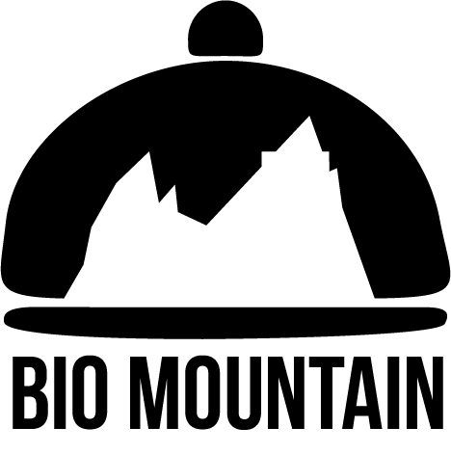

Basándonos en la composición visual decidimos usar la zona negra (campana) más grande que la blanca (montaña). Ya que una zona negra tiene que ser mayor que otra blanca para contrapesarla.

La grilla compositiva de la montaña fue de lo más difícil en el trabajo de la marca.

Tuvimos que usar dos tipos de cuadrados, el primero que encuadra el espacio de trabajo, el segundo que divide la montaña a la mitad.

Luego siete rectángulos, los primeros que hicimos fueron los que dividen la altura máxima de los picos de la montaña.

Los otros cuatro rectángulos se encuentran en el medio de la imagen, y sirven para ubicar el punto medio o del centro donde posteriormente se cruzarán los cuerpos de la montaña.

Y el último rectángulo está siguiendo la misma alineación que la montaña de la izquierda y es usada para generar ese relieve que tiene la imagen final.

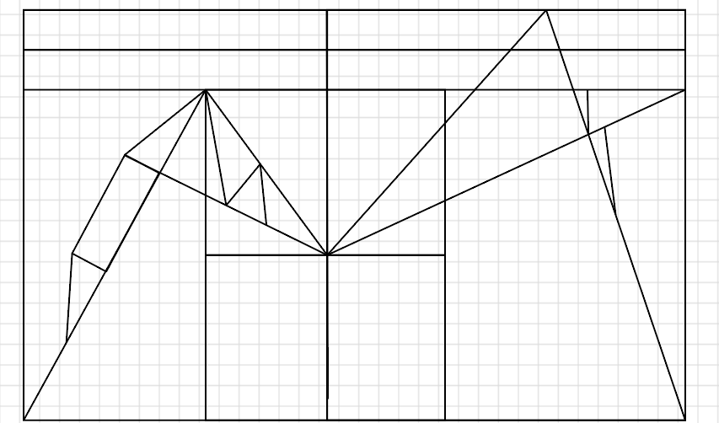Por el lado de los triángulos colocamos dos, el primero de la izquierda donde debía llegar desde la esquina inferior izquierda hasta el límite de altura que le designamos, y cruce por la guía que usamos para marcar el centro.

Luego hicimos lo mismo con el triángulo más grande (del lado derecho), sólo que debía ser más alto y con un lado más extendido que el otro.

En la siguiente imagen podemos mostrar cual fue el paso para conseguir las pequeñas puntas que tiene la montaña.

Comenzando por los triángulos de color naranja, que fueron ubicados dentro de los rectángulos del centro. Una vez colocados decidimos que ese sería el eje donde estarían los elementos.

Luego extendimos su línea, tal como se muestran las líneas naranjas.

Por encima y de bajo de esta colocamos los elementos celestes. La mayoría de estos elementos son otros triángulos de manera reducida y con un giro ya sea horizontal o vertical.

Y el último elemento fue el verde, que lo colocamos después de tener un margen vertical para poder usarlo, que es donde termina el rectángulo del medio y el triángulo naranja.

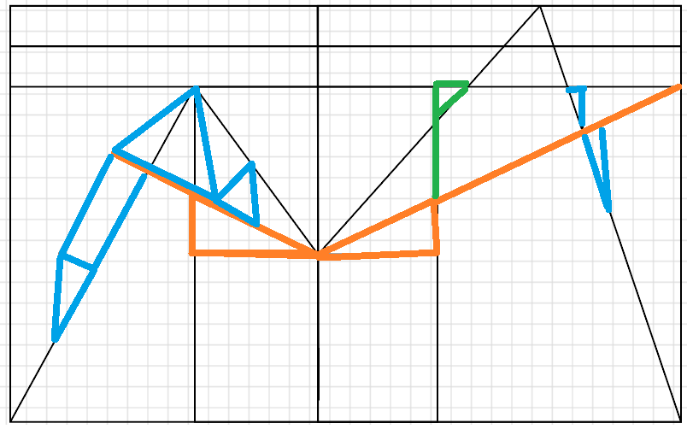

Para la campa se utilizó un círculo grande y dos círculos, uno a escala más pequeña y el otro de igual anchura que el más grande.

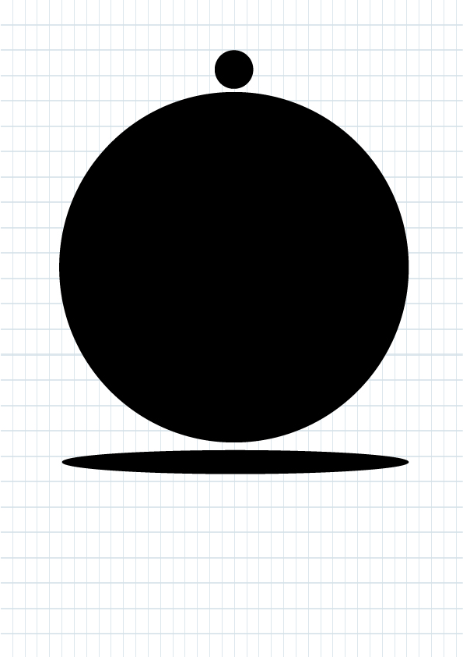

Luego cortamos el círculo a la mitad, y fuimos dándole forma con las anclas del vector para poder redondear la bandeja de abajo.



Para unir los conceptos simplemente colocamos la montaña a un tamaño menor que la campana, y la posicionamos sobre la línea donde partimos el círculo más grande de la campana. Mantuvimos una distancia entre los limites superior de la campana del tamaño de la bandeja.

Antes del diseño final se pensó en solo una alternativa. Si bien la imagen de la caja, como envase o envoltorio para nosotros transmitía el concepto de contener o guardar, no era llamativa ni expresaba lo que queríamos de manera clara y contundente.

La montaña tampoco era un buen isotipo, tenía demasiada información para ser decodificada de manera simple. Además de que no tenía elementos geométricos.

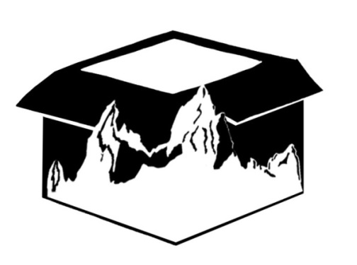Todos estos detalles fueron mejorados por el equipo logrando pulirlos pero sin perder el foco al cual queríamos apuntar.

Usamos el isologotipo final en negativo, ya que con el blanco se puede representar la pureza, demostrando que la campana preserva el estado de la montaña de manera pura y natural.

Además porque no queremos transmitir conceptos erróneos al usar colores para elementos como la montaña.

**Tipografía**

La tipografía utilizada para la marca es "Bebas Neue". Se consideró necesario que de una sensación de claridad, queríamos, además que tuviera trazos rectos, para asemejarse a las puntas de la montaña.

Por otro lado, en la página, nos inclinamos por la familia de la tipografía “Futura”, ya que era una fuente parecida a la de nuestra marca, genera buena legibilidad para la página y nos permite muchas variaciones.

Esto fue un punto fundamental para elegirla, ya que tipografías anteriores nos limitaban a utilizar la variación “*bold*” para que el texto pueda ser legible.

Para títulos utilizamos la variación de futura en BDCN BT (Futura Bold), para párrafos e información textual solo en médium BT. Y finalmente para palabras con enlaces la usamos en heavy bt *italic*.

**Colores**

Para la marca en la página web utilizamos blanco y negro para generar contrapeso.

En la página web la paleta de colores está basada en colores claros, en una escala de blanco, dos tipos de verdes, y un gris claro. Esta combinación de color nos sirve para representar la pureza, y la naturaleza, conceptos que están relacionados. Además el verde es el símbolo de la vida, la salud, sirve para representar la primavera, y la fertilidad por su natural vínculo visual con las plantas de todo tipo.

Utilizamos desde un verde mas oscuro para el footer, la barra de navegación y algunos títulos subrayados.

HEXADECIMAL: #35954c.

CMYK: 74%,17%,86%,7%.

RGB: 53, 149,76.

Hasta un verde mas claro para los contenedores y algunas letras.

HEXADECIMAL: #71cf6e.

CMYK: 52%,0%,72%,0%.

RGB: 113, 207,110.

También utilizamos un color gris. Este nos sirvió para poder tener otra variación y no mostrar la página tan monocromática en verde.

HEXADECIMAL: #d3d3d3.

CMYK: 20%, 13%, 13%,0%.

RGB: 211, 211, 211.

**Jerarquías de información y funcionalidad de la interfaz**

La interfaz de usuario que utilizamos en nuestra página consta de la cabecera o header, que incluye nuestro isologotipo, utilizado con nuestra variante en horizontal. Seguido de un menú de navegación que redirecciona a las cuatro diferentes partes de esta página (Inicio, Productos, Contacto, Sucursales). Este menú está dispuesto de una manera en la que creemos que puede facilitar la búsqueda inmediata para un usuario que ingresa por primera vez como para un usuario habitual de la página.



En el inicio se hace uso de el slogan y debajo un botón que nos dirige hacia un contenido de nuestra web que indica de qué forma se realizan nuestros productos, sus ventajas y sus diferencias en cuanto al resto de competidores. Creemos que llevar hacia esta página mediante un botón agiliza la lectura y la experiencia de usuario.

Sobre el cuerpo de nuestro inicio se ubican tres botones interactivos que establecen una conexión para con los productos que nuestra empresa ofrece a los usuarios (Bolsas, Botellas, Cacatubos). Además, de forma alineada a los productos, debajo se indican otros tres combos quienes tienen botones de navegación (VER). Estos están pensados para ser referencia de alguien que no sabe qué productos llevar, de esta manera damos un kit “estándar”. También es útil para un senderista 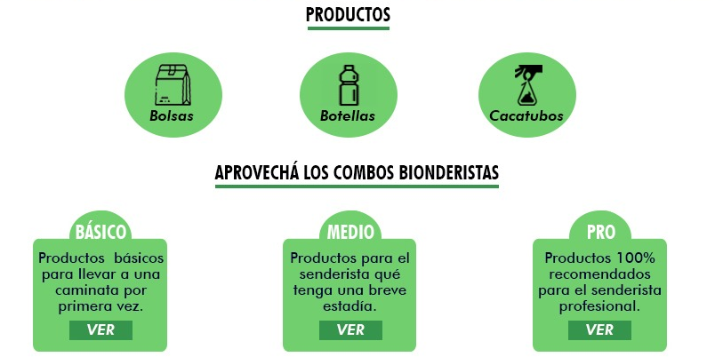que prefiere comprar varios productos para su próximo viaje sin tener que hacer compras de manera individual.

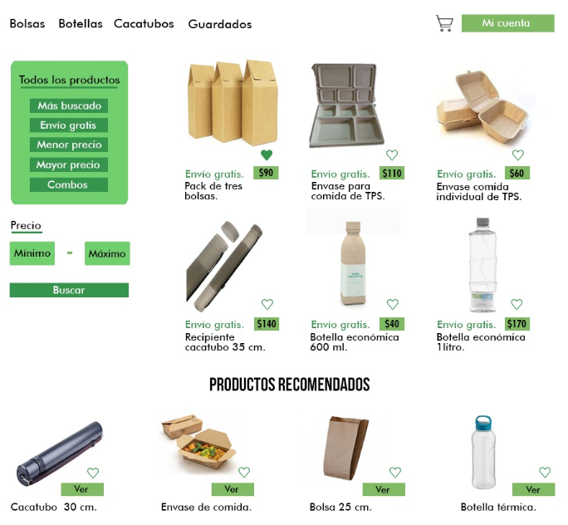Una vez ubicados en la sección de productos tenemos otro menú de navegación que muestra los tipos de productos que se comercializan ubicados en la parte superior izquierda, esto sirve a modo de filtro para facilitar la búsqueda por categorías para los clientes.

Seguido de esto, encontramos un menú de filtro en color verde que aplica a todos los productos que haya disponibles (Mas buscado, Envío gratis, etc.). Debajo, otro filtro de precio acompañado a un botón de búsqueda, para que así se muestren los productos con el filtrado aplicado a gusto.

Por el lado derecho, se muestran los productos que ofrecemos junto a una pequeña descripción y acompañados de su precio según cual sea. Cabe recalcar que todos estos tienen un pequeño botón interactivo con forma de corazón para ser marcados como un producto de interés.

Pasando al contacto, encontramos un texto simple alineado de forma central en la pantalla, y de arriba hacia abajo una grilla para rellenar con datos personales. Una vez hecho esto, colocamos un botón para enviar el mensaje. Cada espacio que dejamos para completar los campos se utiliza el mismo color que representa nuestra paleta, así como en el resto de textos en nuestra web.

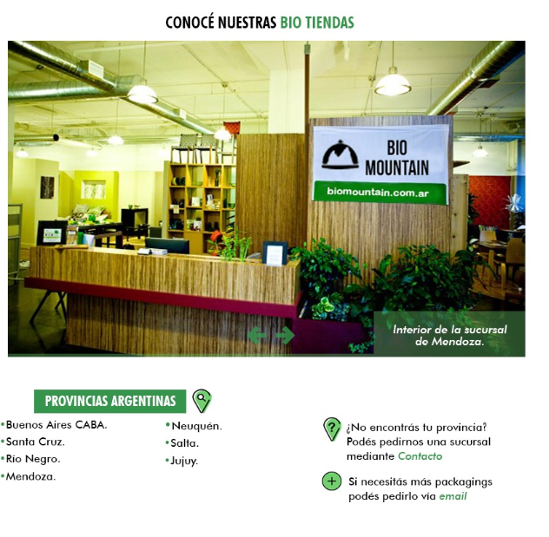

En la recta final de nuestra página, se muestran las sucursales que ofrecemos a lo largo del país. Estas son identificadas con un slider que cambia constantemente entre dos imágenes, las mismas acompañadas de dos botones (centralizados) para intercalar entre ellas y una pequeña descripción en la parte inferior derecha.

Debajo colocamos iconos junto con textos que nombran las ubicaciones de nuestra empresa. Estos fueron usados para hacer más amena la lectura.

En cuanto al pie de página o footer, se utilizó un fondo verde (a diferencia del header con fondo blanco) en el cual nuestro isologotipo fue modificado para que destaque ante su fondo, y este es seguido de un texto con finalidad de contacto hacia nuestros clientes, incluyendo nuestro número de teléfono junto a tres iconos que redireccionan hacia las redes sociales oficiales propias de la empresa.



**Imágenes e ilustraciones**

En la parte de inicio de la página se encuentra una imagen donde aparece una persona tomando una botella haciendo referencia al packaging que nosotros proporcionamos. Esta imagen tuvo que ser oscurecida debido a que se perdía mucho con el fondo. Además, se encuentra mirando al logotipo de la empresa. Esto influencia en los usuarios que entran a que vean directamente allí.

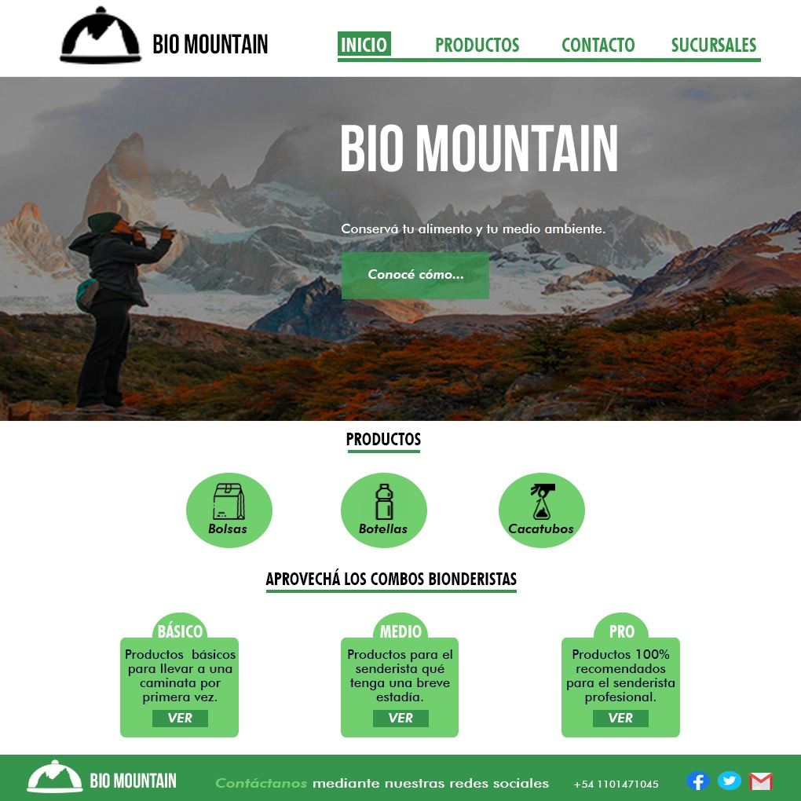

Al hacer click en “Conocé cómo…” la página nos redirige a una sección donde explicamos a detalle cómo están hechos los productos.

Encontramos una imagen, para mostrar el material, y además para seguir con la misma entidad de utilizar imágenes.

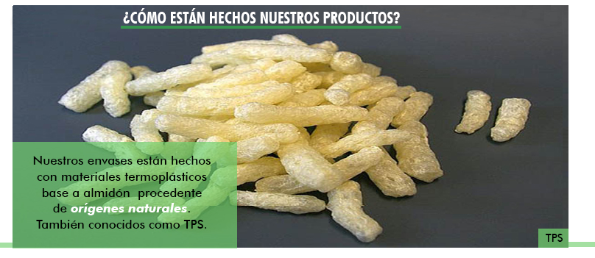

En la página que se nos abre al hacer click en “Conocé cómo…” utilizamos iconos y cuadros para facilitar las ventajas entre cada uno. La balanza desequilibrada representa la poca estabilidad, la caja cerrada representa la sellabilidad, y la bolsa de dinero el coste barato.

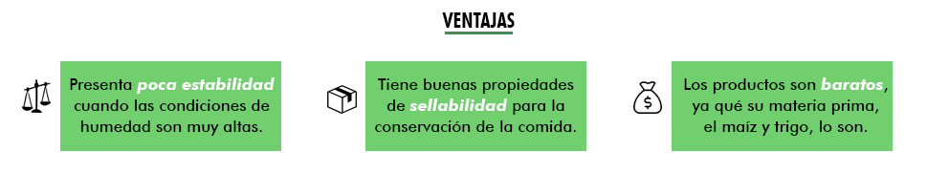

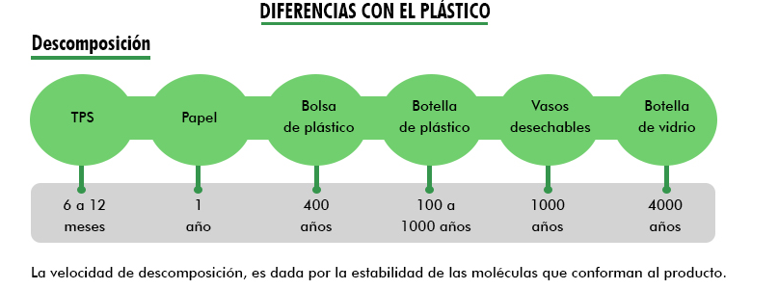

Debajo colocamos un gráfico del tiempo de descomposición. De esta manera no aburrimos al usuario y generamos una lectura más dinámica.

Por consiguiente, en la parte de contacto, se halla la misma foto del inicio para que se encuentre una relación en la página y no quede un fondo blanco donde se pierda la función de esa página.

Finalmente, en la parte de sucursales, se encuentra un slider donde exponemos como es nuestra tienda, la cual llamamos BioTienda, tanto por fuera como por dentro. En este caso la BioTienda que mostramos es la de Mendoza.

